**Fase 2 Mi cuerpo voz: territorio creativo**

Ana María Tibaduiza Vega

Grupo 146

Tutor

Diego Nicolás Rubiano

20 marzo 2021

Universidad Nacional Abierta y a Distancia UNAD

Escuela de Ciencias Sociales, Artes y Humanidades

Teatro 80010

**Protagonista de mi vida**

Enlace: <https://youtu.be/OvZAv0M8Arw>

**Mi cuerpo: mi obra de arte**

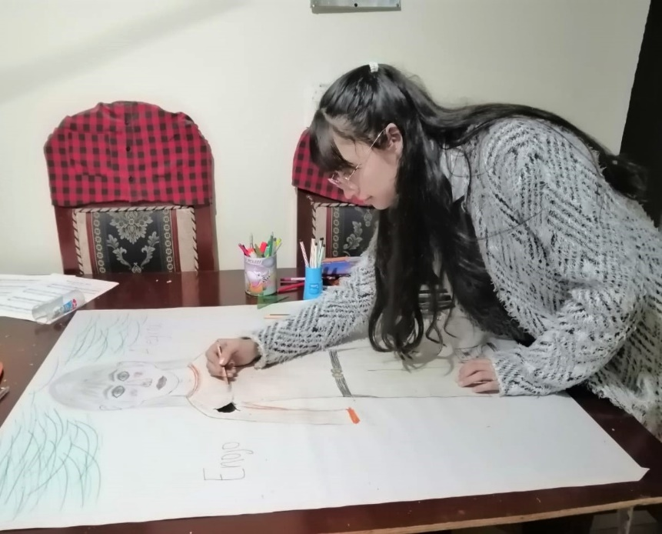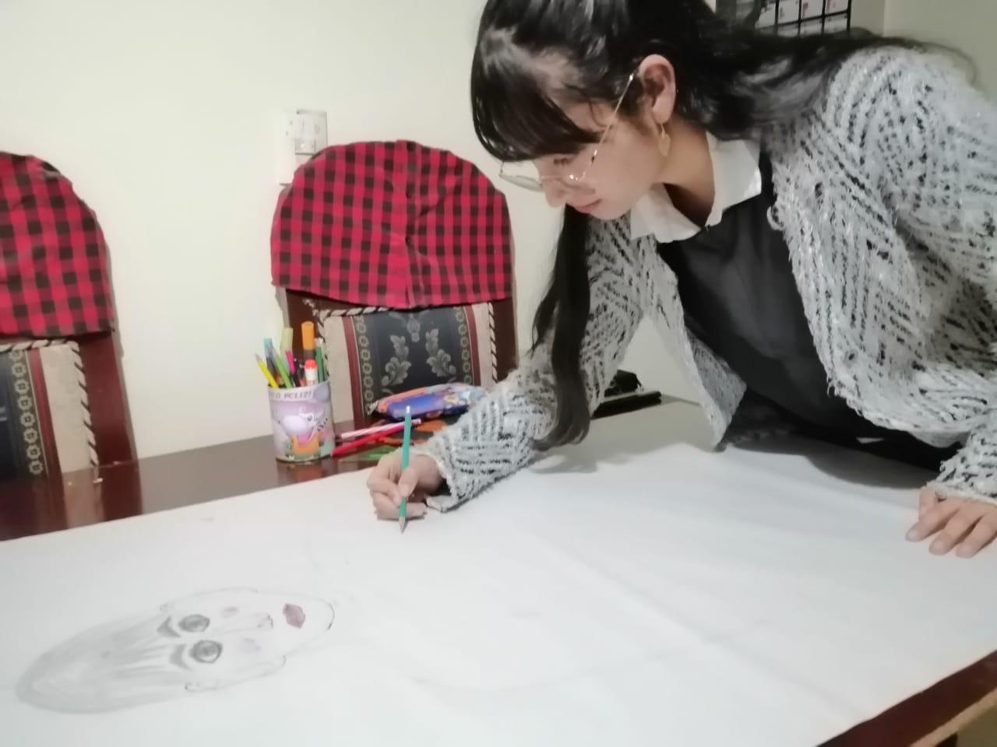

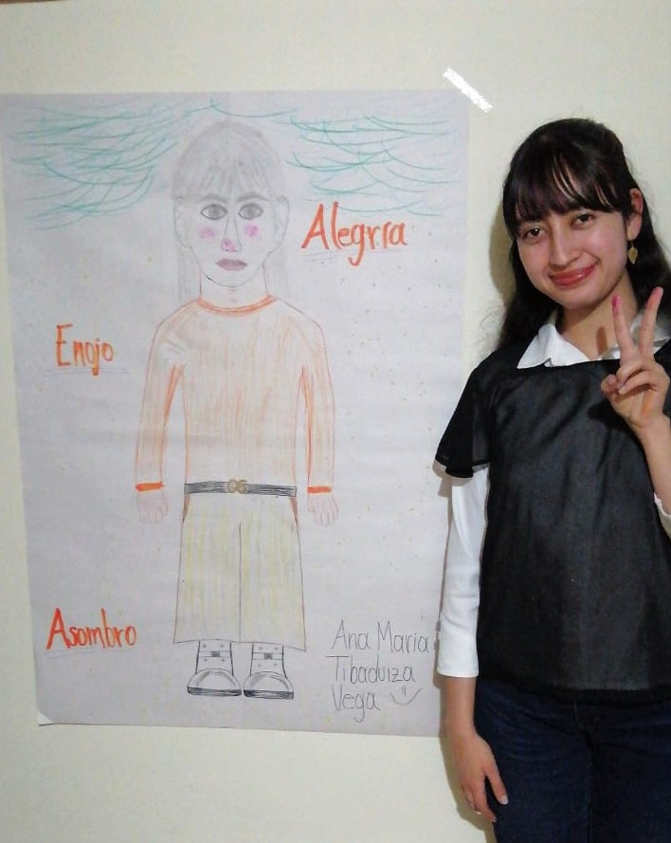

**Conversaciones con mi cuerpo**

Hola hermoso cuerpo, últimamente hemos estado bien y eso es una bendición, las horas que logramos descansar no son las que quisiéramos, pero estamos haciendo un buen trabajo, en el futuro cosecharemos los buenos frutos de nuestro esfuerzo de ahora. La primera actividad que realice de la entrevista en el programa *Protagonista de mi vida;* fui sincera y eso es lo que más me gustó de la actividad, pude mostrar a Ana María tal y como es, la pregunta que más inseguridad y tiempo me tomó encontrar la respuesta fue, ¿Cuál sería la frase que lo(a) define en su vida?, por más que pensaba no lograba encontrar la frase indicada, pero finalmente logre hacerlo. Realizar esta actividad con mi mejor amiga Ángela hizo que ante la cámara tuviese más confianza y que detrás de cámaras me divirtiera mucho con ella por las veces que nos equivocamos al grabar.

La segunda actividad *Mi cuerpo: mi obra de arte*, me llevo a tomar un tiempo para pensar en mi cuerpo, en la forma de mi cara, de mis brazos y piernas para poder dibujarlo y este proceso hizo darme cuenta que no presto mucha atención a mí cuerpo y apariencia y eso no está bien. En cuanto a las emociones que sentí mientras dibujaba mi cuerpo sentí alegría porque ninguno de mis órganos está enfermo, puedo respirar, puedo hablar, usar mis manos para crecer en mi formación como músico y eso llenó mi corazón de gozo. La segunda emoción fue enojo, porque justamente cuando estaba borrando las líneas guía que había hecho con lápiz, el papel se rompió y no pude contenerme; porque había realizado con esfuerzo el dibujo y al hacer algo tan simple como borrar, el papel se rasgó ya que apliqué mucha fuerza, fui consciente de que debo cuidarme con delicadeza y mucho amor. La tercera emoción fue asombro, porque Dios mismo creo mi cuerpo y lo hizo perfecto, y eso me llevó a estar muy agradecida con él, porque con este cuerpo él me permite disfrutar del mundo.

Querido cuerpo gracias por escuchar esto que tenía que decirte, espero poder cuidarte de la mejor manera posible para que estés saludable por muchos años y juntos podamos vivir muchas aventuras, con esto me despido.

**Pantallazos participación en foro**

